九年级上学期历史期中真题分类汇编
第一单元古代亚非文明
精选高频非选择题25题
姓名：_________ 班级：_________ 学号：_________
1．埃及历史悠久，文化变迁。阅读材料，回答问题。
继两河之后，埃及也是较早出现文明的地方。约公元前3100年，上、下埃及统一成一个国家。此后大约两千年时间，古代埃及国家一直延绵生存，没有出现重大变化。这种情况和两河不同，两河一直在动荡，战乱不已。
尼罗河有规律的泛滥对于埃及来说是大好事，河水带来大量淤泥，给两岸土地覆上一层肥沃的土壤。古埃及东面是红海，北面是地中海，西面是沙漠，南面是热带雨林。埃及文明就是在这样一个地方孕育出来的，延续两千年之久而几乎不变。
公元前525年，波斯消灭埃及，古埃及国家的终结。后来，希腊人取代波斯人，罗马人又取代希腊人，古代埃及文明消失了，其他文明进入，成为主导性文明。最后，是阿拉伯人统治了埃及，这已经是公元后7世纪了。今天的埃及不是古代埃及的直接继承者，它掺杂了很多因素，包括波斯的、希腊的、罗马的、伊斯兰的。
——钱乘旦《西方那一块土》
(1)根据材料，概括古埃及和两河地区有什么相同点和不同点？
(2)根据材料，概括古代埃及“延续两千年之久而几乎不变”的原因有哪些？
(3)请写出古埃及国家的起止时间，古埃及文明为什么消失？
(4)今天的埃及掺杂了哪些因素？选择任意一个因素，说明掺杂这一因素的原因。
2．阅读材料，回答问题
材料一 尼罗河的定期泛滥，留下适宜作物生长的沃土的同时还带来丰富的水源，在此基础上古埃及原始农业文明诞生，并不断发展。但过于优越的农业生态环境也使得在古王国至中王国这1000多年漫长历史中，古埃及一直处于金石并用的时代，人们长期使用木质农具，直到新王国时期才逐渐广泛使用青铜农具。除了自然环境因素.古代埃及是古代世界中，宗教意识最强烈、最浓厚的文明国家。宗教甚至干预国家政治和经济生活，成为社会的主流意识形态，严重影响到了古埃及的文化进步。
——摘编自李敏《古代埃及文明衰亡原因论析》
材料二 中华文明是唯一延续至今的古代文明，这是中华文明的一大基本特征。在中华文明的发展历程中，华夏族像滚雪球一样越滚越大，把周围的其他民族不断吸收进入这个核心，从而使得中华文
明有了可以薪火相传的族群基础。中国社会历代从国本倡导、人才选拔、‘学校教育到日常生活，都有浓厚的人文教化传统，为中华文明的延续提供了联结纽带。华夏文化讲求“穷则思变”，作为其核心的儒学以及文化制度都在不断改造、革新，这又为中华文明适应历史发展提供了不竭的内动力。另一方面，我们可以看到，中国人尊崇的是世俗间的圣贤先哲，祖先崇拜的实质是先贤崇拜，各种民间信仰（城隍、龙王、土地、山神等各路神仙）亦是如此，因此，中华文明在社会主流意识形态上呈现出鲜明的世俗化特征。
——摘自席岫峰《中华文明的基本特质》
请回答
（1）根据材料一，归纳自然环境对古埃及历史产生的影响。
（2）根据材料二，概括指出推动中华文明延续至今的因素。
（3）综上，你认为古埃及文明与中华文明在社会的主流意识形态上有何不同的特征？
3．文明因多样而交流，因交流而互鉴，因互鉴而发展。阅读下列材料，回答问题。
材料一 从公元前数千年起，生活在底格里斯河—幼发拉底河、印度河—恒河、黄河—长江等流域的人们，开始耕耘灌溉、铸器造皿、建设家园。在数千年的发展历程中，亚洲人民创造了辉煌的文明成果。《诗经》《论语》《一千零一夜》、楔形文字、阿拉伯数字、造纸术、印刷术……是人类文明的宝贵财富。
——摘编自国家主席习近平在亚洲文明对话大会开幕式上的主旨演讲
(1)请从材料一中找出一项与古代印度河一恒河流域有关的交流互鉴的文明成果。
(2)公元前18世纪，两河流域孕育的法律文明成果是什么?依据所学概括这部法律的地位。
材料二 文明交流互鉴是推动人类文明进步的动力，丝绸之路、“一带一路”等成为古今文明交流互鉴的途径和纽带。
(3)请写出古代丝绸之路开辟的意义。列举一例唐朝中外友好交往的史实。
材料三 2019年5月，国家主席习近平发表《深化文明交流互鉴共建亚洲命运共同体》的主旨演讲，提出“相互尊重”“开放包容”等4点主张。而与此同时，美国国务院政策规划办公室主任斯金纳则发表“文明冲突”的谬论。
(4)根据材料三并结合所学知识，谈谈我们应如何对待人类世界的不同文明?
4．九年级某班同学以“异彩纷呈的人类文明”为主题进行探究，请你参与。
【各美其美】
材料一：最初的文明分别出现于北非的尼罗河流域、西亚的两河流域、南亚的印度河流域和恒河流域、中国的黄河和长江流域，以及欧洲巴尔干半岛南部和爱琴海地区（如图）。
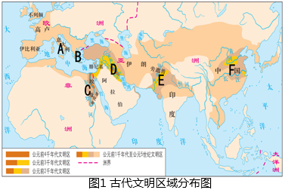
【美人所美】
材料二：2世纪演说家关于罗马城的描绘：所有的货物，所有现存的和曾经存在的东西，贸易、航海、农业、金属加工，任何曾经创造出来或生长出来的东西，都在这里汇合。
——《致罗马》
【美美与共】
材料三：交流互鉴是文明发展的本质要求。只有同其他文明交流互鉴、取长补短，才能保持旺盛生命活力。文明交流互鉴应该是对等的、平等的，应该是多元的、多向的，而不应该是强制的、强迫的，不应该是单一的、单向的。我们应该以海纳百川的宽广胸怀打破文化交往的壁垒，以兼收并蓄的态度汲取其他文明的养分，促进亚洲文明在交流互鉴中共同前进。
——习近平《深化文明交流互鉴共建亚洲命运共同体》的主旨演讲
请回答：
(1)依据材料一回答，你认为人类早期文明形态有哪两大类别？请你分别列举B、D文明古国的政治成就各一项。人类文明形态最初的形成主要受到何种因素的影响？
(2)依据材料二及所学知识回答，“罗马城”中出现的中国货物主要通过何种途径到达？请你谈谈交往对罗马帝国和当时的中国产生的共同影响是什么？
(3)依据材料三回答，习近平总书记认为世界文明应该如何相处？
(4)中华文明，源远流长，对如何对待“中华传统文化”提出自己的意见建议。
5．下边是一幅关于公元前2500年左右亚非文明的示意图，请你结合示意图回答问题。
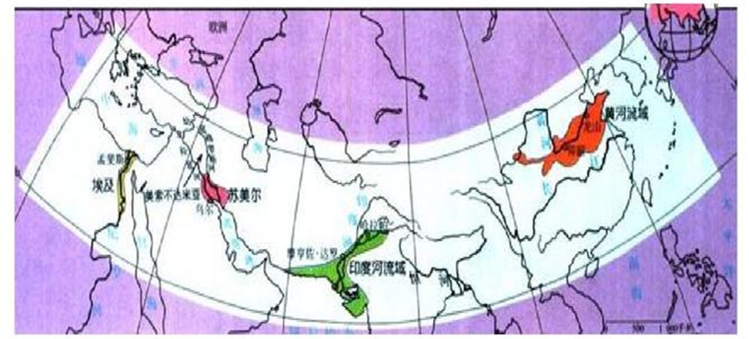
(1)按从左至右顺序写出古代文明的名称，并写出能代表该地文明的文字名称。
(2)这些古代文明是在什么样的地理环境中发生和发育的？
6．阅读材料，完成下列要求。
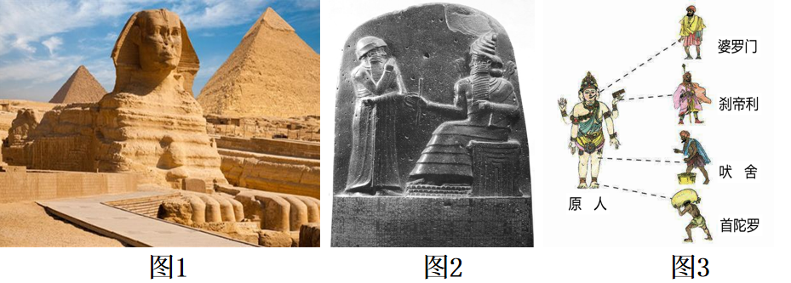
材料二：第196条——尚自由民损毁任何自由民之子之眼，则应毁其眼。第200条——倘自由民击落与之同等之自由民之齿，则应击落其齿。第205条——倘自由民之奴隶打自由民之子之颊，则应割其一耳。
——《汉谟拉比法典》
材料三：文明因多样而交流，因交流而互鉴，因互鉴而发展。我们要加强世界上不同国家、不同民族、不同文化的交流互鉴，夯实共建非洲命运共同体、人类命运共同体的人文基础。为此，我愿提出四点主张：第一，坚持相互尊重、平等相待。……第二，坚持美人之美、美美与共。……第三，坚持开放包容、互学互鉴。……第四，坚持与时俱进、创新发展……
(1)请分别写出材料一中图一、图二、图三这些文明成就的名称。
(2)仔细分析材料二，前两条和第三条有什么不同？
(3)世界上公认的四大文明古国中，中华文明是唯一没有中断的文明。根据材料三和所学知识，指出如何才能保持文明的绵延传承。
7．阅读下列图片，回答问题
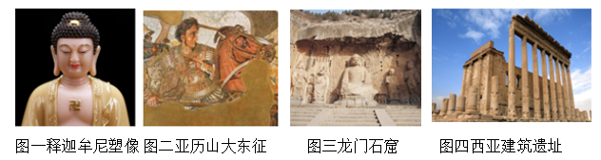
(1)观察上述四幅图片，按照文明发源地的不同分成两类。
(2)请根据你分类的情况，任选其中一类，说明它们之间有什么内在关系？
(3)指出你上问所选的一类属于古代文明交往的哪一种方式？并再举一例。
8．古代亚非地区的文明古国创造辉煌灿烂的文明成果。阅读下列材料，回答问题。
材料一：公元前3100年左右，埃及初步实现了统一……
古埃及法老为自己修建呈角锥体状的陵墓……反映了古埃及国王的无限权力。
(1)材料一中的“古代埃及”诞生于哪一大河流域？“法老为自己修建呈角锥体状的陵墓”指的是什么？
材料二：两河流域的苏美尔人很早就发明了文字……还根据月亮的盈亏变化制定了阴历，一年354天，并设置闰月来调整阴历和阳历之间的天数差距。计数法中的60进位制也是两河流域人发明的。
(2)材料二中的“两河流域”指的是哪两条河流？苏美尔人发明的“文字”是什么？
材料三：公元前6-5世纪，东西方社会几乎同时诞生了一批伟大的思想先哲。其中一个人在黄河边思考人与人、人与社会的关系；一个人在恒河边思考人与神的关系；一个人在爱琴海边思考人的灵魂、美德和幸福的问题。
——摘自《千年一叹》
(3)根据材料三和结合所学知识，“在恒河边思考”的思想先哲是谁？他所创立的宗教名称是什么？
材料四：一切生命有机体都需要新陈代谢，否则生命就会停止。文明也是一样，如果长期自我封闭，必将走向衰落。只有同其他文明交流互鉴、取长补短，才能保持旺盛生命活力。我们应该以海纳百川的宽广胸怀打破文化交往的壁垒，以兼收并蓄的态度汲取其他文明的养分，促进亚洲文明在交流互鉴中共同前进。
——习近平《深化文明交流互鉴共建亚洲命运共同体》
(4)在四大文明古国中，只有中华文明历经五千多年，绵延至今。根据材料四指出，如何才能保持文明的绵延传承？
9．阅读下列材料，回答问题。
材料一 约公元前3000年，初步统一的古代埃及国家建立起来。古埃及人制定了世界上第一部太阳历，将一年分为三季，分别是泛滥季、播种季和收获季，每季四个月，年末另加五天为节日。金字塔是古埃及法老为自己修建的呈角锥体状的陵墓，是古埃及文明的象征，反映了古埃及社会经济发展的较高水平，是古埃及人智慧的结晶。
——摘自《中外历史纲要下》
材料二 在引言部分，汉谟拉比宣扬“君权神授”，颂扬其功绩，说他制定法典是为了在全国发扬正义与公道……法典明确规定，凡拐骗、藏匿他人或宫廷奴隶者处死刑；理发师未经奴隶主许可而剃掉奴隶发式标记，应处砍手之刑……奴隶打自由人的嘴巴或不承认自己的主人，将遭受割耳之刑。
——齐涛主编《世界通史教程》
材料三 由于雅利安人有着强烈的种族优越感，所以他们极力避免与受鄙视的臣民混合，并专门发展起划分四大世袭种姓的制度，前三个种姓是由雅利安人自己享有的职业等级，第四种姓则留给达塞人(当地土著)。达塞人不准参加宗教仪式，也不能拥有征服者所享有的种种社会权利。
——摘自斯塔夫里阿诺斯《全球通史》
(1)材料一中太阳历和金字塔体现出古埃及文明在哪两方面的成就？
(2)材料二中的“法典”出自古代世界哪一？王国？他制定法典的真实目的(实质)又是什么？
(3)材料三描述的是哪一制度？
(4)上述材料中三个文明产生的自然地理环境有什么共同点？
10．阅读史学著作中关于“世界古代文明”的目录，回答问题。
第一章人类的史前时代第二章早期的文明
第一节早期埃及
第二节_______流域的最初文明
第三节印度河流域文明
第四节爱琴文明的产生
第五节_______流域的夏王朝
第三章早期文明的发展
——吴于座、齐世荣，《世界史》
(1)将上面表格内容补充完整。追溯文明的起源，其自然环境明显不同于其它文明的是第二章第几节？
(2)分别写出第二章的第一节和第三节文明的典型代表。
(3)依据目录并结合所学，概括早期文明的特点。
11．下列图像所反映的文明成果，见证了人类早期的亚非文明。结合图像信息和所学知识，探究相关问题。
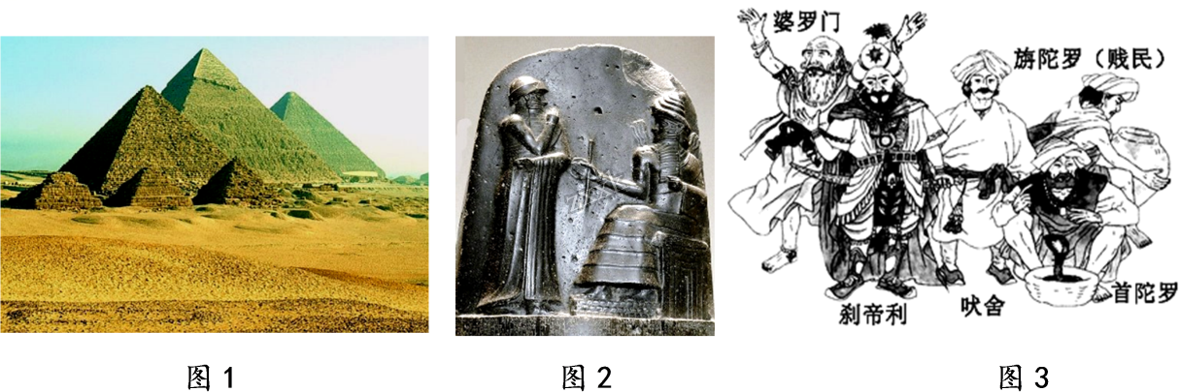
(1)图1是哪一大河流域文明的典型代表？
(2)图2石柱上雕刻的法典是哪一文明古国留给人类的宝贵文化遗产？请写出这部法典的地位。
(3)图3反映了古代印度的等级制度，这一制度的名称是什么？
(4)上述图像反映的古代亚非文明成果都是什么政治制度下的产物？
12．阅读下列材料，回答问题。
材料一：
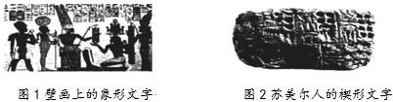
材料二：雅利安人进入印度后，逐渐建立了严格的社会等级制度……各等级世代相袭。各等级之间贵贱分明，低等级的人不得从事高等级的人的职业，不同等级的人不得通婚。
(1)材料一中图1、图2分别反映了哪个国家的文明？说出它们文明的发源地。
(2)材料二反映的是古代印度的什么制度？
(3)请结合所学知识，归纳上述三个文明发源地的共同点，及其政治制度的共同点。
13．阅读下列材料，回答问题。
材料一：王国分为有公民权的自由民、无公民权的自由民和奴隶三个严格的社会等级……男性家长对奴隶有生杀予夺之权，对妻子儿女有绝对权威……
——《汉谟拉比法典》
材料二：
等级名称 | 社会分工
婆罗门 | A
B | 掌管军事和行政权力
C | 农业、畜牧业、商业
首陀罗 | 农业、畜牧业、捕鱼业、手工业，为前三个等级服务
(1)材料一反映了古代什么国家的法律条文？
(2)依据材料二写出A、B、C的内容。
(3)材料二中反映的这种制度等级之间有什么严格规定？
(4)上述古代文明的发源地有何共同特征？
14．阅读下列材料，回答问题：
材料一：你看过电影《尼罗河上的惨案》吗？影片展现的尼罗河那秀美的风光多么令人神往！你可知道，尼罗河也曾孕育了世界上最古老的文明。古希腊历史学家希罗多德曾说过：埃及是“尼罗河的赠礼”。
材料二：法典规定：“奴隶可以买卖，可以用来抵债……
如果理发师不经奴隶主人许可，就把不属于他的奴隶头上的奴隶标记剃掉，理发师的手指就要被砍掉。”
材料三：以下是古代某国的法律条文：“杀害婆罗门者应损毁自己，并3次投入火中；杀1个刹帝利。（应立誓）守戒6年，并交出1000头母牛和1头公牛；杀1个吠舍，（应同样立誓）守戒3年，并交出100头母牛和1头公牛；杀1个首陀罗，（应同样立誓）守戒1年，并交出10头母牛和1头公牛。”
(1)材料一中的尼罗河位于何处？如何理解“埃及是‘尼罗河的赠礼’”？
(2)材料二中的法律条文出自古代哪个国家？这一法律条文维护的是哪一阶级的利益？
(3)材料三所述内容与哪国的什么制度有关？根据材料三并结合所学知识，简要说出这一制度的特征是什么？
(4)根据材料二、三并结合所学知识，简要说明材料所反映的古代文明有哪些共同之处？
15．阅读材料，回答问题。
材料一 人类在早期区域文明诞生过程中创造了诸多成就：如古代埃及的象形文字、孟斐斯城；古代中国的甲骨文、二里头宫殿遗址；古代希腊的字母文字、雅典城等。
材料二
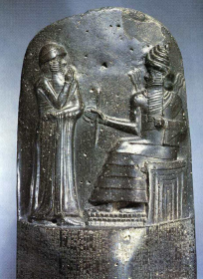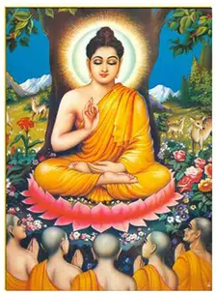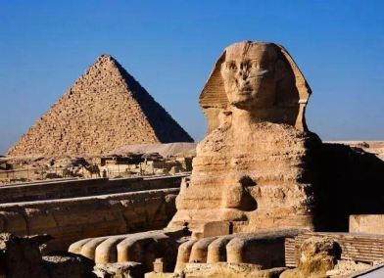
图一图二图三
材料三 中国古代曾积极同世界各国交流；汉朝有这样一条路，沿着这条路，东方的丝织品及冶铁等技术相继传至欧洲，西方的汗血马，音压等也纷纷东来；唐朝有这样一群人，他们历尽艰难把域外文化带入唐土，又矢志不渝把盛唐文化传播四方......
(1)请依据材料一归纳人类走向文明的显著特征。
(2)材料二中哪些屈于古代亚洲的文明成果?请写山它们的名称。
(3)材料三体现了文明交流的哪些形式？根据上述材料并结合所学知识，谈谈你对深化文明交流互鉴的认识。
16．阅读材料，回答问题。
材料一 著名的埃及胡夫金字塔上有一段令人生畏的铭文，“无论是谁骚扰了法老的安宁，死亡都将降临在他的头上。”
材料二
法典规定，奴隶可以买卖，可以来抵债，倘奴隶告其主人云，你非吾之主人，则此主人应证实其为自己的奴隶，而后其主人得割其耳；倘理发师未告知奴隶之主人，而剃取非其奴隶的奴隶标识者，则此理发师应断指。
材料三 杀害婆罗门者应损毁自己，并三次投入火中；杀害一个刹帝利，应立誓守戒六年；杀害一个吠舍，应同样立誓守戒三年；杀害一个首陀罗，一样立誓守戒一年。
(1)材料一中的金字塔位于哪个国家？材料中体现了金字塔的用途是什么？
(2)材料二选自哪个国家的哪位国王制定的法典？
(3)材料二的法典维护的是哪一阶级的利益？该法典的历史地位是什么？
(4)材料三反映的是哪一国家的哪一制度。
(5)这三则材料说明了古代文明的出现所呈现出的共同特点是什么？
17．古代印度是“种姓制度”和佛教盛行的国家，“种姓制度”和佛教仍然深刻影响着当今的印度社会。阅读材料，回答下列问题。
【图片中的历史】
材料一
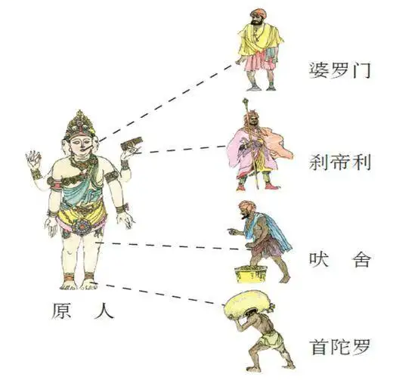
【材料中的历史】
材料二 雅利安人进入印度以后，建立了奴隶制国家。国家内部逐渐产生了不同的等级，形成了一种严格的等级制度。
材料三 据新德里媒体报道，印度哈尔邦警方证实：当地一位低种姓的小伙子与一位高种姓的富家小姐不顾家庭反对，私奔并结婚。由于等级制度的根深蒂固，目前在印度农村地区，人们对于不同种姓男女之间的婚姻普遍持反对态度。
【宗教中的历史】
材料四 主张“众生平等”，反对婆罗门的特权地位。
(1)材料一图中的婆罗门、刹帝利分别由哪些人构成？
(2)材料二、三中所说的“等级制度”是什么？说说这一制度产生的影响。
(3)材料四反映的是哪一宗教的主张？这一宗教的创始人是谁？它是如何成为世界性宗教的？
18．阅读材料并观察下列图片，结合所学知识回答问题。
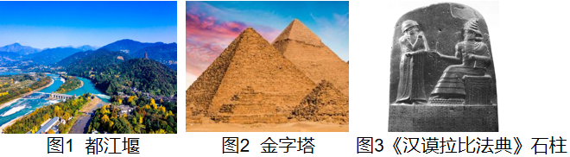
(1)下面是有关三幅图的信息，请在信息中出现史实错误的文字下面画上横线，并将它们改正过来。
图1：战国时期李冰主持修建的综合性水利工程都江堰，消除了岷江水患，使关中平原成为“天府之国”。
图2：金字塔是古希腊文明的象征，也是其人民劳动和智慧的结晶。
图3：《汉谟拉比法典》比较全面地反映了古罗马时期的社会情况，是迄今已知世界上第一部较为完整的成文法典。
(2)以上所述的三个国家都是亚非四大文明古国之一，请你写出第四个文明古国的名称。
(3)请你写出亚非四大文明古国的母亲河。
19．阅读材料，回答下列问题。
材料一
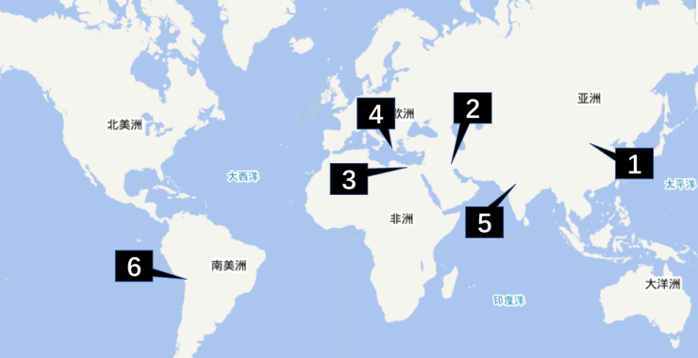
材料二 在四大文明古国（古埃及、古巴比伦、中国、古印度）及希腊、玛雅人的神话故事里，都有大洪水甚至洪水灭世的传说，只是原因和过程不尽相同。古代希伯来人和古代希腊人也有类似的洪水传说，其源头是苏美尔神话。在苏美尔人的泥版文书上，人们发现了故事的最早版本，后通过史诗《吉尔伽美什》被古代希伯来人继承，并传到古希腊人那里，于是就有了流传至今的洪水传说。中国古代也有“大禹治水”的神话传说，但显然与上述神话差异较大。
——摘编自《世界文明探源》
(1)指出材料一地图中2处、3处、5处古代文明的名称，并指出三者的一个相似点。
(2)根据材料二，分析古代早期文明的特点。
20．阅读下列材料，完成相关问题：
材料一“法老”一词最早出现于古王国时期，原意为“宫殿”，中王国时期使用于对国家的颂词中，新王国时期正式成为国王的尊称。史学界根据君主专制王权开始于古王国的史实而把古王国及以后的埃及国王都称为法老。所谓君主专制，乃是国家管理的一种政体形式。古埃及的君主专制制度是上古世界各国同类政体中最为典型的，具有非常鲜明的特征：
第一，法老的意志就是法律。法老不仅是立法者，也是最高法官。法老的敕令和口谕就是法律。
第二，法老独揽了全国的一切行政大权。他有权任命中央及地方官员……
第三，在法理上，法老拥有全国土地的最高所有权。
第四，法老是军队的最高统帅。……
——齐涛主编《世界通史教程·古代卷》
材料二现在，在法国巴黎的卢浮宫里，我们可以看到世界上迄今为止人类保存最完整和最早的成文法典——《汉谟拉比法典》。法典由前言、正文和结语三部分组成，全文共282条……被刻在一个2.25米高的玄武岩石柱上。该法典很多条文是用来处理自由民的内部关系的，处理的原则就是“以牙抵牙，以眼还眼”。……为了巩固奴隶主的统治，法典还规定了一些更严厉的条款……正是依靠这部法典，汉谟拉比时代的巴比伦社会，成为古代东方奴隶制国家中统治最严密的国家。
——曹顺仙编著《世界文明史》
材料三在这一制度中，第一等级是婆罗门，掌管祭祀；第二等级是刹帝利，掌管军事和行政权力；第三等级是吠舍。从事农业、畜牧业和商业；第四等级是首陀罗，主要由被征服居民构成，从事农业、畜牧业、捕鱼业和手工业，要为前三个等级服务。
——部编版教科书九年级上
(1)材料一描述的主要内容是什么?从中可以得出什么结论?>
(2)根据材料二概括《汉谟拉比法典》的法律原则、实质和意义。
(3)材料三中的“这一制度”是指什么制度?
(4)综上所述，归纳古代世界文明的特点。
21．阅读材料，回答问题
材料一
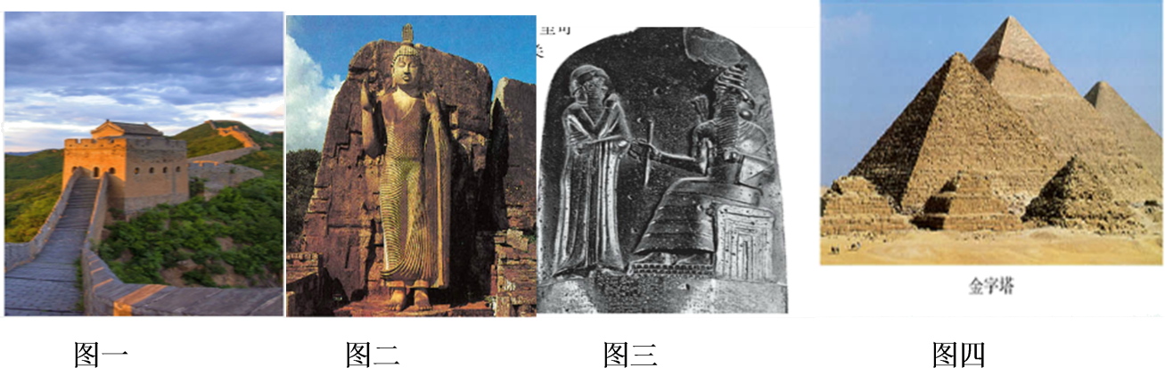
材料二 某法典规定：倘理发师未告知奴隶之主人，而剃去非其奴隶的奴隶标识者，则此理发师应断指。
材料三 古代印度的一项制度规定：各个等级之间高低贵贱有别，下一等级的人没资格从事高等级的职业，不同等级的人不得通婚。
材料三 公元前6世纪时，印度北部迦毗罗王了创立宗教，反对婆罗门种姓的优越地位，提出“众生平等”，力图在宗教领域内破除种姓之间的严格界限。他认为，种姓之间没有贵贱之分，看人不应分种姓出身，应看其行为和才能。
(1)请按顺序写出材料一图片一和图片二中文明古国诞生的河流？并写出材料一图片四其文明的标志？
(2)请写出材料二法典的名称？有何地位？材料一图二这个法典的实质是什么？
(3)材料三中这一制度是什么制度？请写出这一制度的四个等级。
(4)材料三印度北部迦毗罗王了是谁？该宗教的教义是什么？公元前一世纪该宗教通过什么路线传入中国？
22．阅读下列材料，回答问题。
材料一：第196条：倘自由民损毁任何自由民之子之眼，则应毁其眼。第200条：倘自由民击落之同等之自由民之齿，则应击落其齿。第205条：倘自由民之奴隶达自由民之子之颊，则应割其一耳。
——《汉谟拉比法典》
材料二：据《梨俱吠陀》记载，当诸神分割原始巨人普鲁沙的时候，普鲁沙用口创造了A，用手创造出B，用腿创造出C，用脚创造出D。（见图）
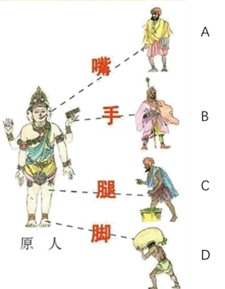
(1)材料一反映了古代哪一国家的法律条文？这部法典有何历史地位，它维护了什么阶级的利益？
(2)依据材料二写出A、D的名称。它反映了古代印度的什么制度？这种制度对印度社会产生了什么影响？
(3)上述两则材料都体现了人类社会哪一个历史阶段的特征？
23．阅读下面材料，回答相应问题。
材料一：
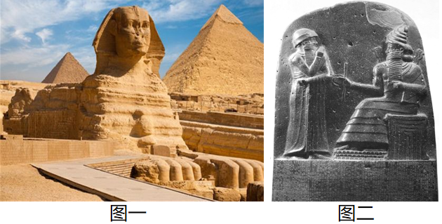
材料二：在这一制度中，第一等级是婆罗门掌管祭祀；第二等级是刹帝利，掌管军事和行政
权力：第三等级是吠舍，从事农业、畜牧业和商业；第四等级是首陀罗，主要由被征服居民构成…-…-
请回答：
(1)材料一中的图一是哪个文明古国的遗址？它的作用是什么？
(2)材料一中的图二反映的是哪个古老国家的法典？该法典在世界历史上的重要地位或价值是什么？
(3)材料二介绍的是哪个古老国家的什么社会制度？
24．
材料一：
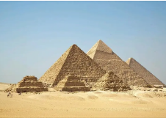
材料二：在引言部分，汉谟拉比宣扬“君权神授”，颂扬其功绩，说他制定法典是为了在全国发扬正义与公道……法典明确规定，凡拐骗、藏匿他人或宫廷奴隶者处死刑；理发师未经奴隶主许可而剃掉奴隶发式标记，应处砍手之刑……奴隶打自由人的嘴巴或不承认自己的主人，将遭受割耳之刑。
——齐涛主编《世界通史教程》
材料三：杀害婆罗门者应损毁自己，并三次投入火中。杀一个刹帝利，（应立）誓守戒六年，并交出1000头母牛和1头公牛。杀一个吠舍，（应同样立誓守戒）三年，并交出100头母牛和1头公牛。杀一个首陀罗，（应同样立誓守戒）一年，并交出10头母牛和1头公牛。
(1)材料一图片是什么？它是哪一流域的哪一文明古国的文明象征？
(2)材料二中的“法典”出自古代世界哪一王国？材料中汉谟拉比宣称自己制定法典的目的是什么？他制定法典的真实目的（实质）又是维护谁的利益？此“法典”的地位如何？
以上内容仅为本文档的试下载部分，为可阅读页数的一半内容。如要下载或阅读全文，请访问：https://d.book118.com/796012145043010050

